2022年西藏自治区初中学业水平考试历史
注意事项：
1.全卷共6页，两大题，满分80分，考试时间80分钟。
2.答卷前，考生务必将自己的姓名、准考证号填写在答题卡上。
3.回答选择题时，选出每小题答案后，用铅笔把答题卡上对应题目的答案标号涂黑。如需改动，用橡皮擦干净后，再涂选其他答案标号。回答非选择题时，将答案写在答题卡上。写在本试卷上无效。
4.考试结束后，将本试卷和答题卡一并交回。
一、选择题：本大题共18小题，每小题2分，共36分。每小题给出的四个选项中，只有一项最符合题目要求，不选、错选或多选均不得分。
1. 每逢清明时节，海内外华夏儿女纷紛相聚陕西，举行祭祖活动，以寄托念祖之情。被尊崇为中华民族人文初祖的是（ ）
A. 尧和舜 B. 炎帝和黄帝 C. 黄帝和贵尤 D. 舞和禹
2. “普天之下，莫非王土；率土之滨，莫非王臣。”引文体现的是西周时期的（ ）
A. 禅让制 B. 宗法制 C. 郡县制 D. 分封制
3. 与“凤声鹤唳”“草木皆兵”“投鞭断流”“东山再起”这些典故相关的战役是（ ）
A. 淝水之战 B. 赤壁之战 C. 巨鹿之战 D. 官渡之战
4. 隋唐是中国古代社会繁荣、国家强盛和统一多民族国家发展的重要时期。这一时期的时代特征是（ ）
A. 危机与探索 B. 繁荣与开放 C. 屈辱与抗争 D. 政权分立与民族交融
5. 西藏自古以来就是中国不可分割的一部分，元朝时期掌管西藏军民各项事务的机构是（ ）
A. 伊犁将军 B. 驻藏大臣 C. 宣政院 D. 澎湖巡检司
6. 明代中后期，随着社会经济的发展，科学技术有突出的成就，并出现了一批具有代表性的科学技术著作。下列人物与著作搭配正确的是（ ）
A. 宋应星——《齐民要术》 B. 李时珍——《本草纲目》
C. 徐光启——《天工开物》 D. 贾思勰——《农政全书》
7. 1842年，清王朝被迫与英国签订了中国近代史上第一个丧权辱国不平等条约，它标志着中国开始沦为半殖民地半封建社会。该条约是（ ）
A. 《南京条约》 B. 《北京条约》 C. 《马关条约》 D. 《辛丑条约》
8. 习近平总书记在庆祝中国共产主义青年团成立100周年大会上讲到：“青春孕育无限希望，青年创造美好明天”。早在1919年5月4日，中国先进青年知识分子掀起了一场拯救民族危亡、捍卫民族尊严、凝聚民族力量的爱国革命运动。这场运动体现的精神是（ ）
A. 不怕牺牲、艰苦奋斗 B. 万众一心、众志成城
C. 爱国进步、民主科学 D. 立党为公、忠诚为民
9. 某同学暑假要完成一份关于第一个农村革命根据地建设的调查报告，他应该实地考察（ ）
A. 南昌 B. 古田 C. 延安 D. 井冈山
10. 优秀的文艺作品反映时代的主题和心声。下列歌曲内容与历史时期对应正确的是（ ）
A. “风在吼，马在啸，黄河在咆哮”——“一五计划”
B. “雄赳赳，气昂昂，跨过鸭绿江”——抗美援朝
C. “五十六个民族，五十六枝花，五十六个兄弟姐妹是一家”——抗日战争
D. “那是一条神奇的天路，带我们走进人间天堂”——解放战争
11. 绘制年代尺是学习历史的重要方法。下图是某同学在整理中国共产党的光辉奋斗历程时绘制的党史年代尺，其中第④处的内容是（ ）
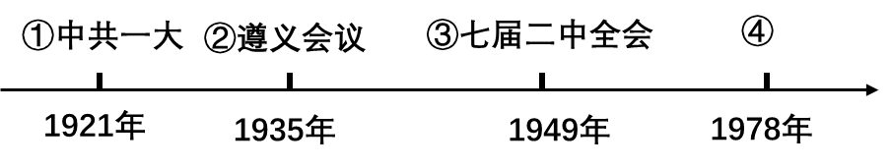
A. 中共七大 B. 八七会议 C. 中共八大 D. 中共十一届三中全会
12. 从“嫦娥奔月”到神舟14号成功发射，中国人对太空的探索从未停止。在此历程中，中国实现太空行走的第一人是（ ）
A. 屠呦呦 B. 钱学森 C. 翟志刚 D. 刘洋
13. 古代亚非地区的文明古国创造了辉煌灿烂的文明成果。下列属于古埃及文明成果的是（ ）
A. 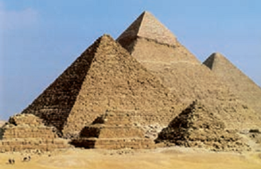 B. 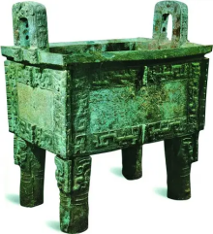 C. 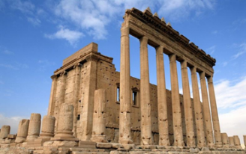 D. 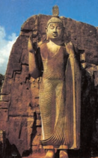
14. 8世纪前期，法兰克王国对土地的分封形式进行了改革，建立了封君封臣制度，奠定了西欧封建等级制度的基础。下列选项与法兰克王国封君封臣制度相关的是（ ）
A. “封建亲戚，以藩屏周” B. “我附庸的附庸，不是我的附庸”
C. 中世纪教育“最美好的花朵” D. “城市的空气使人自由”
15. “人不能像走兽那样生活，应该追求知识和美德。”但丁这句名言反映出文艺复兴时期的核心思想是（ ）
A 人文主义 B. 享乐主义 C. 理性主义 D. 禁欲主义
16. 斯塔夫里·阿诺斯在《全球通史》中提出：“欧洲的殖民扩张，使人类的眼界前所未有地扩大，逐渐形成了新的全球性视野。”这句话主要强调新航路的开辟（ ）
A. 巩固了资产阶级的统治 B. 推动了世界观念的形成
C. 标志着世界市场形成 D. 证明了地圆学说的正确性
17. 《共产党宣言》既是世界各国共产党人和进步人士必读的经典，也是全人类最重要的精神财富。2013年，《共产党宣言》被联合国教科文组织列入《世界记忆名录》。《共产党宣言》的发表，标志着（ ）
A. 俄国十月革命的胜利 B. 巴黎公社的成立
C. 马克思主义的诞生 D. 第一国际的成立
18. 第二次世界大战结束后，世界形成了以美苏为首的两极争霸格局，进入冷战时期。下列关于冷战局面表述正确的是（ ）
①杜鲁门主义的出台标志着冷战开始
②冷战主要表现为以美国与苏联为首的两大军事集团之间的对峙
③美苏主导形成的两极格局囊括了世界上所有国家
④柏林墙是冷战的标志性建筑，是东西方对峙的集中体现
A. ①②③ B. ②③④ C. ①②④ D. ①③④
二、非选择题：本大题共3小题，19题14分，20题14分，21题16分，共44分。
19. “大一统”始见于春秋时期的《公羊传》，其基本含义是：以天下统一为大。阅读下列材料，回答问题。
材料一 秦王扫六合，虎视何雄哉！挥剑决浮云，诸侯尽西来。
——摘自【唐】李白《古风》
材料二
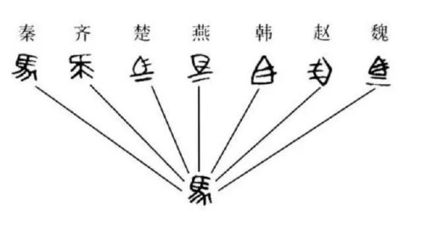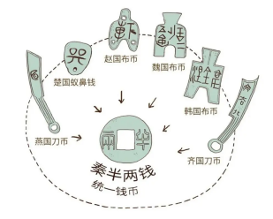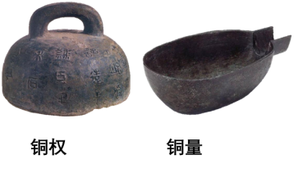
材料三 “紫荆花开正烂漫，香江潮涌起新航。”在中央政府和祖国内地的大力支持下，在以爱国者为主体的治港者带领下，香港居民依法享有的各项权利和自由将得到更加充分的保障，香港的国际金融、贸易、航运中心地位将更加稳固，法治和营商环境将更加优良，行政立法关系将更加顺畅，社会氛围将更加和谐，长期困扰香港的各类深层次矛盾和问题将更有条件得到有效解决。
——摘自《求是》（2021年第9期）
（1）根据材料一，结合所学知识，写出“秦王扫六合”具体指什么历史事件。分析“秦王扫六合”的原因。
（2）根据材料二，写出秦始皇巩固大一统具体措施。
（3）根据材料三，结合所学知识，回答香港、澳门回归得益于什么方针。简述香港、澳门回归的历史意义。
（4）综合上述材料，结合所学知识，谈谈我国历史发展的必然趋势。
20. “科技是国之利器，国家赖之以强，农业赖之以赢，人民生活赖之以好。”阅读下列材料，回答问题。
材料一 渺茫无际，天水一色，舟舶来往，惟以指南针为则。昼夜守视惟谨，毫厘之差，生死系焉。
——摘自【宋】赵汝适《诸蕃志》
材料二 德国的工业化进程落后于英国，但它以自己独特的方式走上了现代化道路。全民教育为德国培养了高素质的国民，大学给德国带来了创造和发明，智力成为这个国家最重要的资源。凭借这一资源，19世纪的德国引领了第二次工业革命，站在了世界科学技术发展的前沿。
——摘自《大国崛起》解说词
材料三 三次工业（科技）革命比较表
项目 | 第一次 | 第二次 | 第三次
兴起时间 | 18世纪六十年代 | 19世纪六七十年代 | 20世纪四五十年代
主要标志 | A | 电力的使用和内燃机的发明等 | 原子能技术、航天技术、电子计算机的应用
进入时代 | “蒸汽时代” | B | “信息时代”
材料四 当前，新一轮科技革命和产业变革不断推进，科技同经济、社会、文化、生态深入协同发展，对人类文明演进和全球治理体系发展产生深刻影响。以科技创新推动可持续发展成为破解各国关心的一些重要全球性问题的必由之路。
——摘自习近平2019年10月16日向首届世界科技与发展论坛所致的贺信
（1）材料一反映的是我国哪一项发明成就。简述这项发明对世界产生的影响。
（2）根据材料二，概括德国在第二次工业革命期间崛起的原因。
（3）结合所学知识，将材料三中AB两处空白补充完整。写出飞机使用的动力机是什么。概括第二次工业革命的特点。
（4）根据材料四并结合所学知识，说明科学技术对我国发展的重要作用。
21. “农，天下之大本也，民所恃以生也。”阅读下列材料，回答问题。
材料一
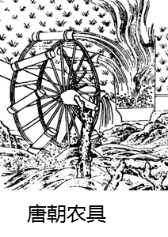
材料二 1921年3月，俄共（布）召开第十次代表大会，列宁在会上作了《关于以实物税代替余粮收集制的报告》。大会根据列宁的报告通过《关于以实物税代替余粮收集制》的决议，决定废除余粮收集制，取而代之以实行粮食税，开始了从“战时共产主义”政策向“新经济政策”的过渡。
——摘自张建华主编《世界现代史（1900-2000）》
材料三 农村政策放宽以后，一些适宜搞包产到户的地方搞了包产到户，效果很好，变化很快。安徽肥西县绝大多数生产队搞了包产到户，增产幅度很大。“凤阳花鼓”中唱的那个凤阳县，绝大多数生产队搞了大包干，也是一年翻身，改变面貌……关键是发展生产力，要在这方面为集体化的进一步发展创造条件。
——摘自邓小平《关于农村政策问题》
（1）写出图中农具的名称。说明它的功能。
（2）根据材料二，结合所学知识，写出苏联在新经济政策中关于农业改革的措施。简述该措施对苏联农业发展产生的影响。
（3）结合所学知识，写出材料三中我国农村经济体制改革的形式。说明它的作用。
（4）综合上述材料并结合所学知识，简述农业改革必须坚持的原则。

